استمارة تعريف بعضو هيئة تدريسية
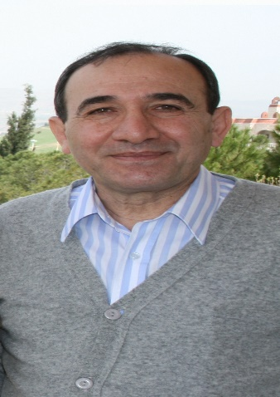 | الكلية: الهندسة
 | الاسم: رياض عبد المسيح ضاهر
 | المرتبة العلمية: أستاذ مساعد
الاختصاص: هندسة الحاسبات الالكترونية – شبكات الحواسيب
اسم الجامعة : جامعة بوليتكنك بوخارست polytechnic university of Bucharest
عنوان الجامعة: https://upb.ro/en
 | الصفة العلمية أو الإدارية: دكتور عضو هيئة تدريس
الاهتمامات العلمية والبحثية: شبكات الحواسيب – أمن المعلومات – تطبيقات الانترنت

